HỖN SỐ - SỐ THẬP PHÂN – PHẦN TRĂM
- Lí thuyết
- Hỗn số
- Hỗn số là một số, gồm hai thành phần: phần nguyên và phần phân số (phần phân số luôn nhỏ hơn 1)
Ví dụ: 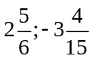
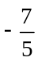 viết dưới dạng hỗn số là 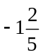
Lưu ý: Khi viết một phân số âm dưới dạng hỗn số, ta chỉ cần viết số đối của nó dưới dạng hỗn số rồi đặt dấu “-“ trước kết quả nhận được.
- Số thập phân
- Số thập phân là một số, gồm hai phần: phần nguyên viết bên trái dấu phẩy và phần thập phân viết bên phải dấu phẩy.
- Phân số thập phân là phân số có mẫu là lũy thừa của 10.
- Các phân số thập phân có thể viết dưới dạng số thập phân.
Ví dụ: 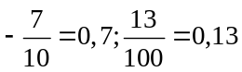
Lưu ý: Số chữ số của phần thập phân (Viết bên phải dấu phẩy) đúng bằng chữ số 0 ở mẫu của phân số thập phân.
- Phần trăm
- Những phân số có mẫu là 100 còn được viết dưới dạng phần trăm với kí hiệu là %
Ví dụ: 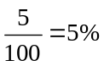
- Cộng trừ hỗn số
Cách 1: Đổi hỗn số sang phân số rồi thực hiện cộng trừ phân số
Cách 2: Cộng/ trừ phần nguyên với phần nguyên, phần phân số với phần phân số
Lưu ý: 8,1-4.−6,1-2.=7,5-4.−6,1-2.=1,3-4.
- Nhân chia hỗn số
Đổi về phân số rồi thực hiện như bình thường.
Lưu ý: Khi nhân chia một hỗn số với một số nguyên, ta có thể viết hỗn số dưới dạng một tổng của một số nguyên với một phân số.
Ví dụ: 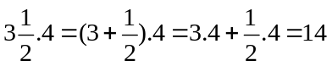 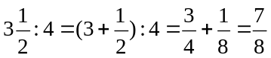
- Các phép tính về số thập phân
Ta có thể thực hiện bình thường hoặc đổi về phân số rồi tính.
- Bài tập vận dụng
- Viết các phân số sau dưới dạng hỗn số: 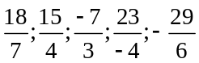
- Viết các số sau dưới dạng dùng kí hiệu %: 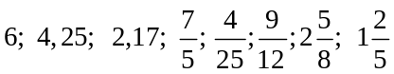
- Viết các giá trị sau dưới dạng phân số tối giản:
- 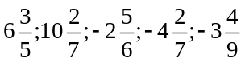
- 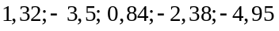
- 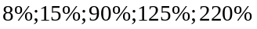
- Viết các giá trị sau dưới dạng số thập phân
- 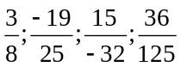 b) 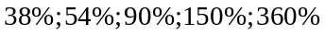
- Thực hiện các phép tính sau
- 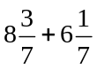  - 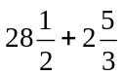 | - 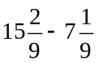  - 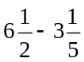 | - 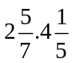  - 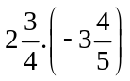 | - 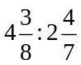  - 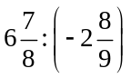
- (11B)Thực hiện các phép tính sau
- 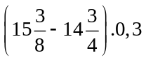  - 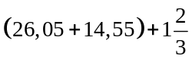  - 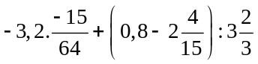 | - 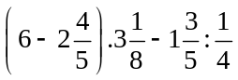  - 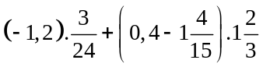  - 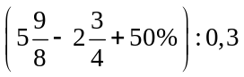
- (12B)Tính nhanh giá trị các biểu thức sau
a) 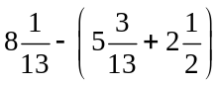 b) 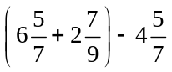
c) 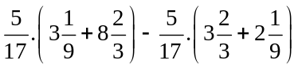 d) 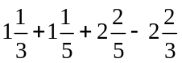
- Tìm x biết
- 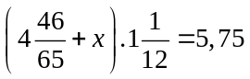  - 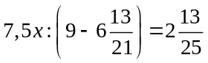 | - 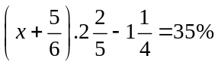  - 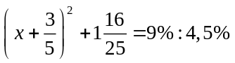
- Sắp xếp các số sau theo thứ tự tăng dần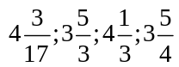
- Tìm x biết 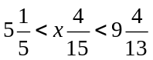
- So sánh 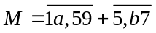 và 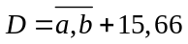
- Khi nhân một số với 48, bạn Vũ đã đặt các tích riêng thẳng cột với nhau nên tìm được kết quả là 98,04. Tìm tích đúng
- Chứng minh phân số 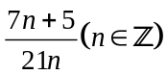 không viết được dưới dạng số thập phân.
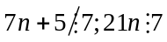 nên khi viết dưới dạng phân số tối giản, mẫu vẫn có nhân tử là 7. Do đó, phân số đã cho không viết được dưới dạng số thập phân
- Thực hiện các phép tính sau
- 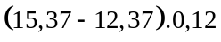  - 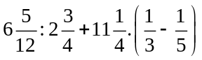  - 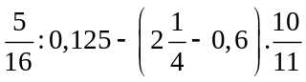 | - 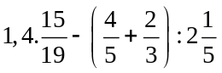  - 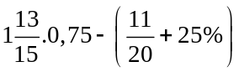  - 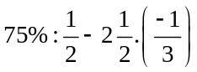
- Tìm x biết
- 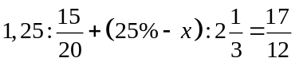  - 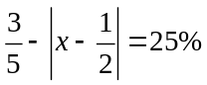 | - 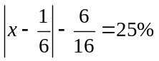  - 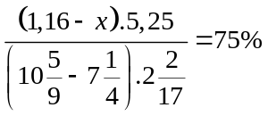
- Tìm x biết 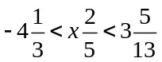
- Tính: 